Лабораторная работа 5
Моделирование третичной структуры белков по их первичной аминокислотной последовательности.
На ресурсе https://www.ncbi.nlm.nih.gov можно найти информацию по первичной структуре белка, использую данные (последовательность нуклеотидов) по секвенированию гена соответствующего организма (вируса, человека, простейших и др.). На основе этой информации построить первичную структуру белка (fasta - файл) и далее в Expasy.org , Swiss-model построить третичную структуру.
В данной работе предлагается построить третичную структуру амилазы, в которой некоторые аминокислотные остатки искусственно заменены (мутация) или отсутствуют (делеция). В качестве исходной амилазы взять из лабораторной работы 3 (База данных по третичной структуре белка Pdb.org. Амилаза) ее fasta-файл. По своему усмотрению заменить 3-5 аминокислотных остатков в разных местах и удалить несколько остатков.
Например, некая исходная последовательность PYGELVLLIFGLFTLVLGLSRCYLAAHFPHQVLAGVVSGLCFGYFFTHLFQVAQLASKP
и измененная
PYGELVLLIFGLFTLVLGLFRCYLAAHFPH___LAGVVSGLCFGYFFTHLFQVDQLASKP
(т.е. серин S был заменен на фенилаланин F, аланин А заменен на аспарагиновую кислоту D). Глутамин (Q) и валин (V) удалены. Таким образом, конечный фаста – файл, по которому программа будет производить моделирование, будет выглядеть так:
PYGELVLLIFGLFTLVLGLFRCYLAAHFPHLAGVVSGLCFGYFFTHLFQVDQLASKP
Заходим на ресурс https://expasy.org/
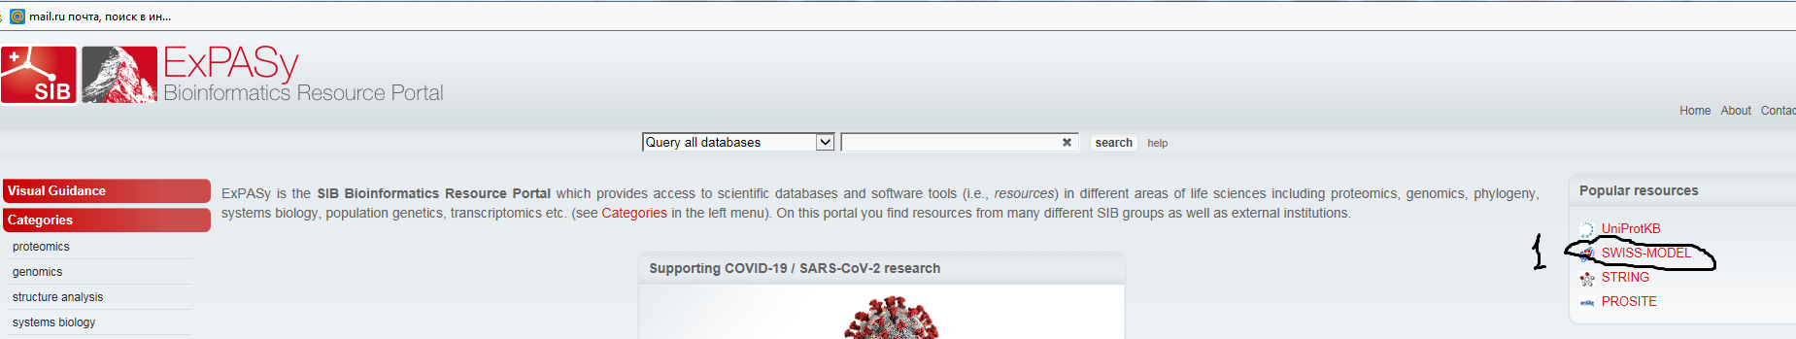
И перейдя в «Swiss-model» жмем «Start Modelling»

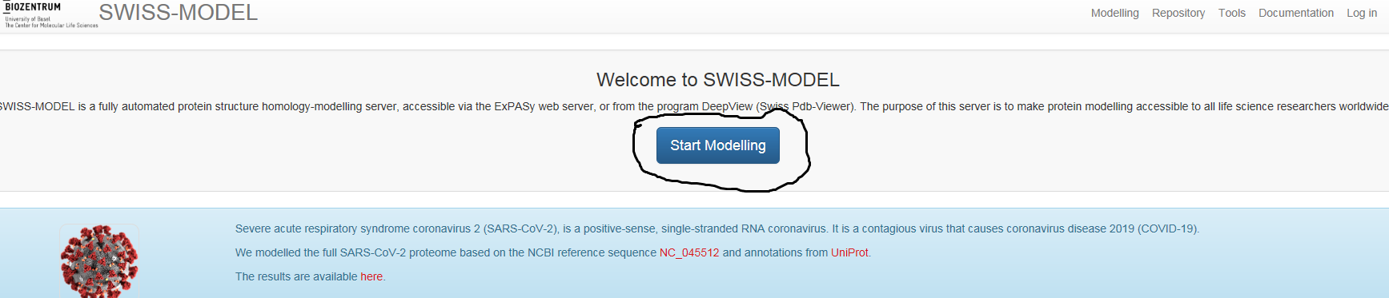

В образовавшемся окне вставляем однобуквенную аминокислотную последовательность (фаста-файл) амилазы

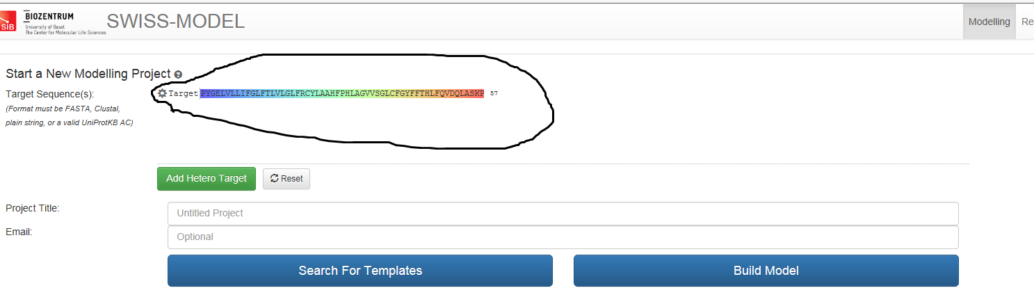
И затем «Search for Templates». После того, как программа подобрала наиболее похожие белки, для которых известна 3D- структура, ставим галочку там, где наибольшее сходство (по умолчанию она уже стоит на лучшем белке, где Identity т.е. идентичность выше всех).
Нажимаем «Build Model»
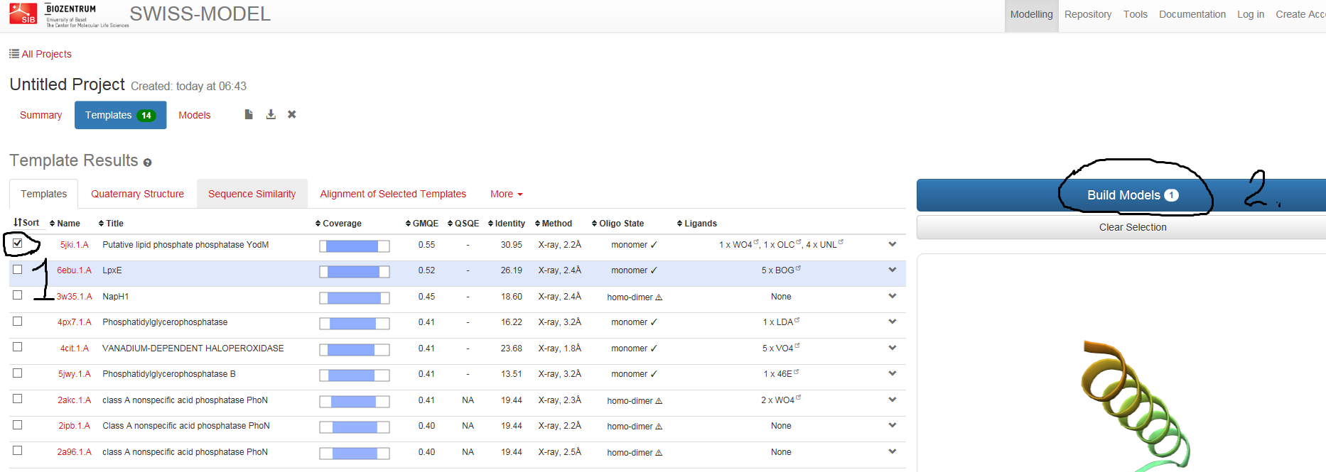

И после некоторого времени будет построена третичная структура белка
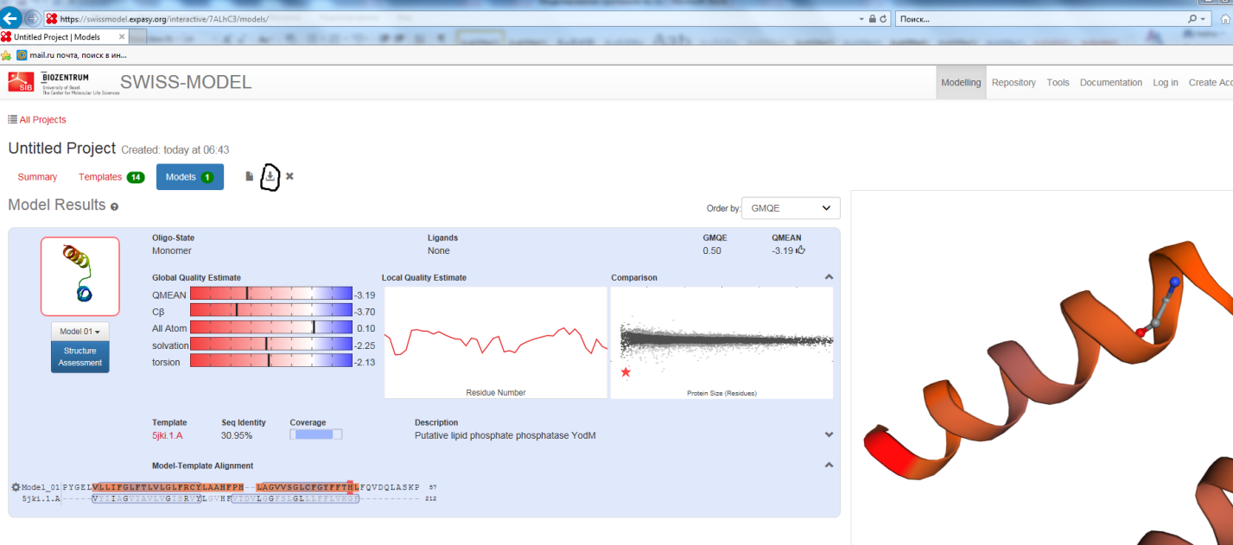
Ее можно сохранить в виде zip файла.
Сделайте вывод о качестве работы программы по моделированию. В отчете укажите исходный фаста-файл и измененный, а также структуры исходного белка и полученного.

